„Anleitung: Oberflächliche Anpassung des Kassen- / Küchenbons (Labware Kassensystem)


"Diese Funktion erfordert die Erweiterung MAGIQ.“

1. Drücken Sie oben links auf die drei Striche, um in die Optionsübersicht zu gelangen.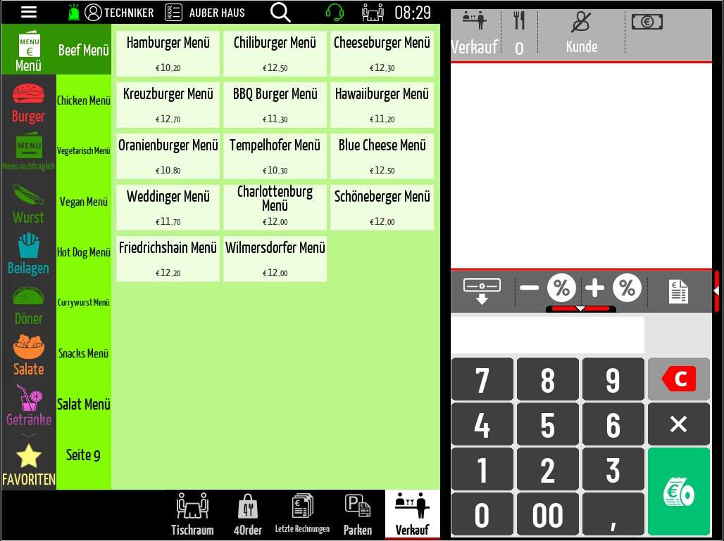

2. Drücken Sie in der linken roten Leiste auf ‚Einstellungen‘ und öffnen Sie im Untermenü den Punkt ‚Layout Drucken’

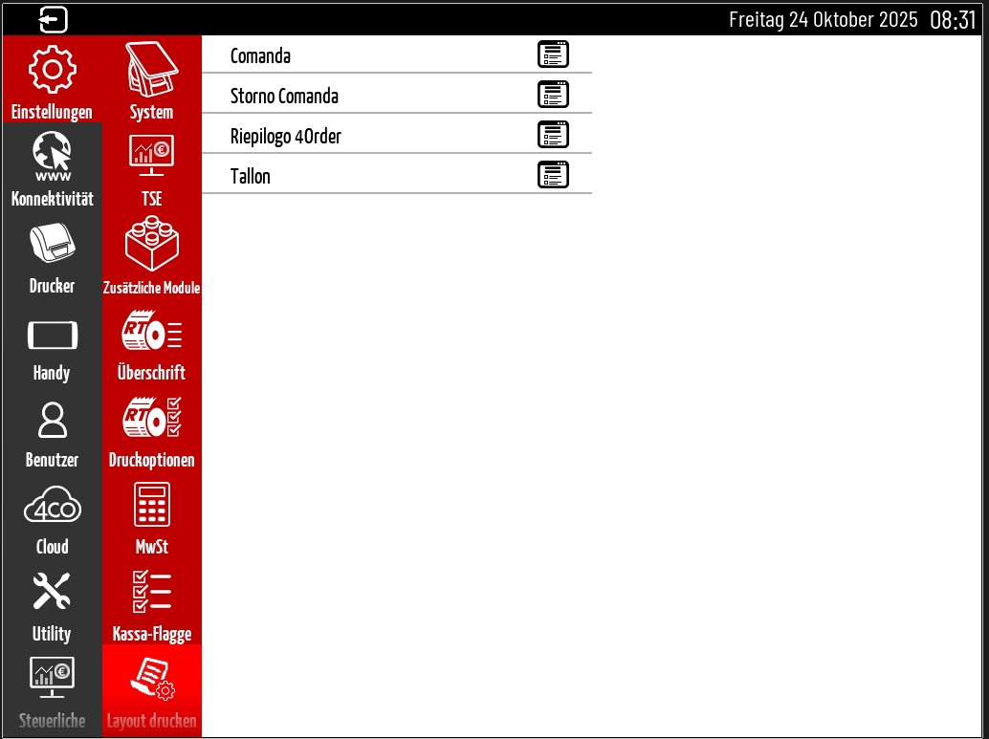

3. Dort finden Sie die Übersicht, um definierte Druckbereiche einzustellen. Drücken Sie neben dem Druckernamen auf das Symbol, um in die Einstellungen zu gelangen.

4. Stellen Sie die gewünschte Ansicht um, indem Sie rechts neben der Bezeichnung auf das Symbol klicken oder den Schalter für „ON“ bzw. „OFF“ auswählen.

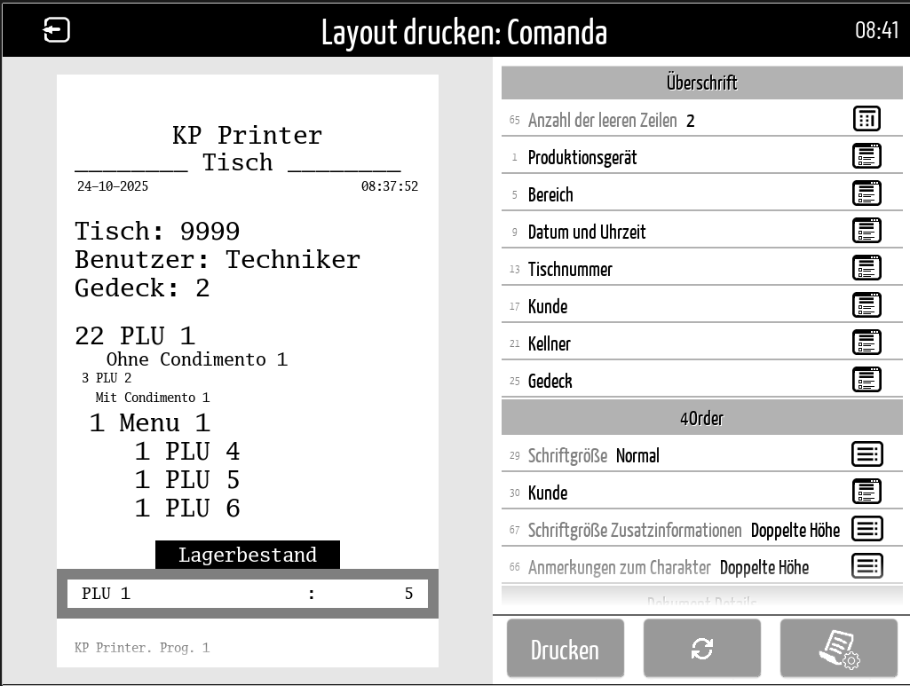
Verfügbare Einstellungsbereiche:

Leere Zeilen, Produktionsgerät, Bereich, Datum/Uhrzeit, Tischnummer, Kunde, Kellner, Gedeck, Schriftgröße Normal, Zusatzinformationen Höhe, Anmerkungen Höhe, PLU Beschreibung, Preis drucken, Menü Beschreibung, Schriftgröße PLU, Schriftgröße Zusätze, Synchronisierte PLU, Synchronisierte Zusätze, Nummern KPs, Lager, Lagerbestand Höhe, Bediener, Barcode drucken.

